Conferenciante: Tatiana Delgado Fernández
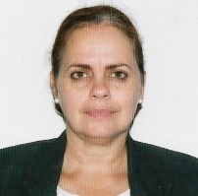
Breve resumen biográfico del conferenciante: Vicepresidenta de la Unión de Informáticos de Cuba y Profesora Titular del Departamento Informática Empresarial de la Facultad Ingeniería Industrial de la Universidad Tecnológica de La Habana. Doctora en Ciencias Técnicas en el ITM, 2005. Ha participado y coordinado proyectos nacionales e internacionales relacionados con Gestión de información. Actualmente, coordina el proyecto “Marco gobernable de ciudades como plataformas inteligentes y colaborativas” del Programa Nacional de Ciencia, Tecnología e Innovación “Telecomunicaciones e Informatización” y un Proyecto de la Unión Europea sobre Laboratorios de innovación para la Transformación Digital en el sector de la cultura. Con el apoyo del Ministerio de Industria, dirige un proyecto de Industria 4.0 en el Parque Científico-Tecnológico de la Habana. Sus áreas de investigación de interés son Transformación Digital, Industria 4.0, Ciudades inteligentes, Internet de las Cosas y todo lo relacionado con gestión de información e inteligencia de negocio, incluyendo los enfoques semánticos, así como, de manera particular, las Infraestructuras de Datos Espaciales.
https://orcid.org/0000-0002-4323-9674
https://publons.com/wos-op/researcher/GQB-1466-2022
https://scholar.google.com/citations?user=lClrrgcAAAAJ&hl=en

